# DVWA介绍与环境搭建

## 介绍

DVWA是一个基于PHP和MySQL开发的漏洞测试平台

## 测试环境

系统：win7

应用程序: phpStudy(apache，php，mysql)

dvwa: 1.9

测试程序: firefox， new hacker， burpsuite，sqlmap，中国菜刀

## phpStudy下载部署

1. 下载地址：<http://phpstudy.php.cn/download.html>
2. 解压并运行exe进行安装

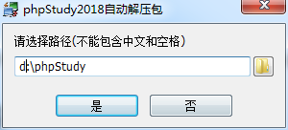

1. 运行phpStudy.exe启动程序

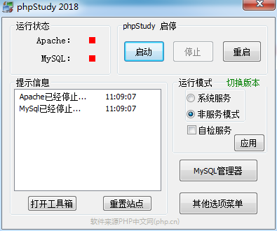

1. 启动服务

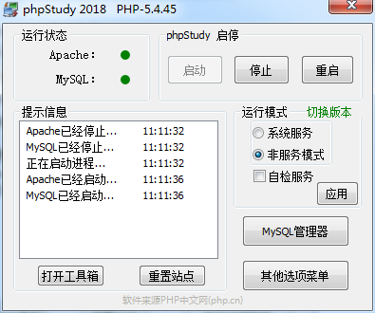

1. 访问

[http://localhost/](http://localhost/phpinfo.php)

<http://localhost/l.php>

<http://localhost/phpinfo.php>

1. 使用
2. MySQL
   1. 默认用户名/密码: root/root
   2. 修改密码

其他选项菜单 => MySQL工具 => 设置或修改密码

1. 切换软件版本
2. 软件端口设置

其他选项菜单 => 软件设置 => 端口常规设置

1. 站点设置

其他选项菜单 => 站点域名设置

1. 参数设置
   1. PHP参数设置

其他选项菜单 => PHP扩展及设置

* 1. Apache参数设置

其他选项菜单 => PHP扩展及设置 => Apache模块

* 1. MySQL参数设置

其他选项菜单 => MySQL工具 => 参数值设置

## DVWA下载&部署

1. 下载地址： <https://github.com/ethicalhack3r/DVWA>
2. 解压到phpStudy的web目录
3. 修改数据库配置

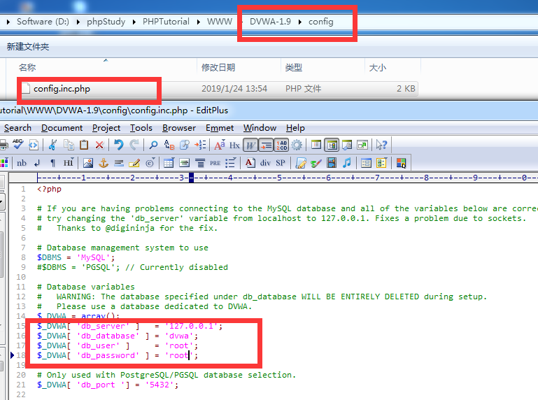

1. 访问同时点击create/reset database进行数据库初始化

<http://localhost/DVWA-1.9>

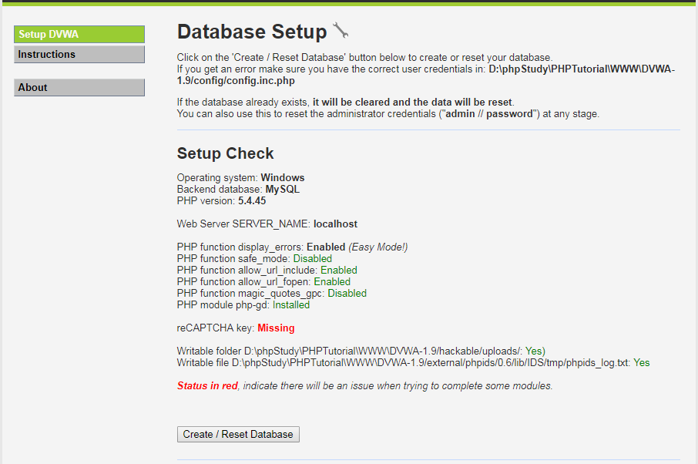

1. 登陆

默认账号密码: admin/password

## 安全级别

DVWA分四个安全级别，同时通过页面进行设置，四个安全级别说明：

* low: 安全级别低，没有任何安全措施，容易受到攻击
* medium: 安全级别中，尝试提供安全措施，但未能保护应用程序，为不良的安全实践
* high: 安全级别高，尝试提供混合的更难或者替换的安全措施保护代码，漏洞利用难度类似于CTF
* impossible: 安全的，默认级别

DVWA将安全级别设置于cookie中

